Государственное бюджетное профессиональное образовательное учреждение
Астраханской области «Астраханский колледж вычислительной техники»
отчет
по практическим (лабораторным) работам
по дисциплине | Электротехника
 | 4 семестр
по специальности | 15.02.07
Автоматизация технологических процессов и производств (по отраслям)
Аквт.15.02.07.лр26.00__
Листов:
Выполнил |  |  |  | Студент гр. |  | АБ - 21
Проверил |  |  |  | Преподаватель
 |  |  |  | Ветлугин В.В.
2018
ПРАКТИЧЕСКАЯ РАБОТА (максимум 10 баллов)
РАСЧЕТ НЕСИММЕТРИЧНОЙ ТРЕХФАЗНОЙ ЦЕПИ

1. ЦЕЛЬ РАБОТЫ
1.1..Преобрести навыки построения векторных диаграмм для трехфазных цепей.
1.2. Рассчитать токи в цепи.
1.3 Закрепить навыки черчения схем замещения для трехфазных цепей.
2. ВЫПОЛНЕНИЕ РАБОЧЕГО ЗАДАНИЯ
2.2. Схема замещения.
2.3.Нахождение заданных величин.
2.3.2.Данные для расчёта
3. СФОРМУЛИРОВАТЬ ВЫВОДЫ
Для электрической схемы определить фазные и линейные токи, ток в нейтральном проводе (для четырехпроводной цепи), активную и реактивную мощности всей цепи и каждой фазы отдельно. Построить векторную диаграмму токов и напряжений.

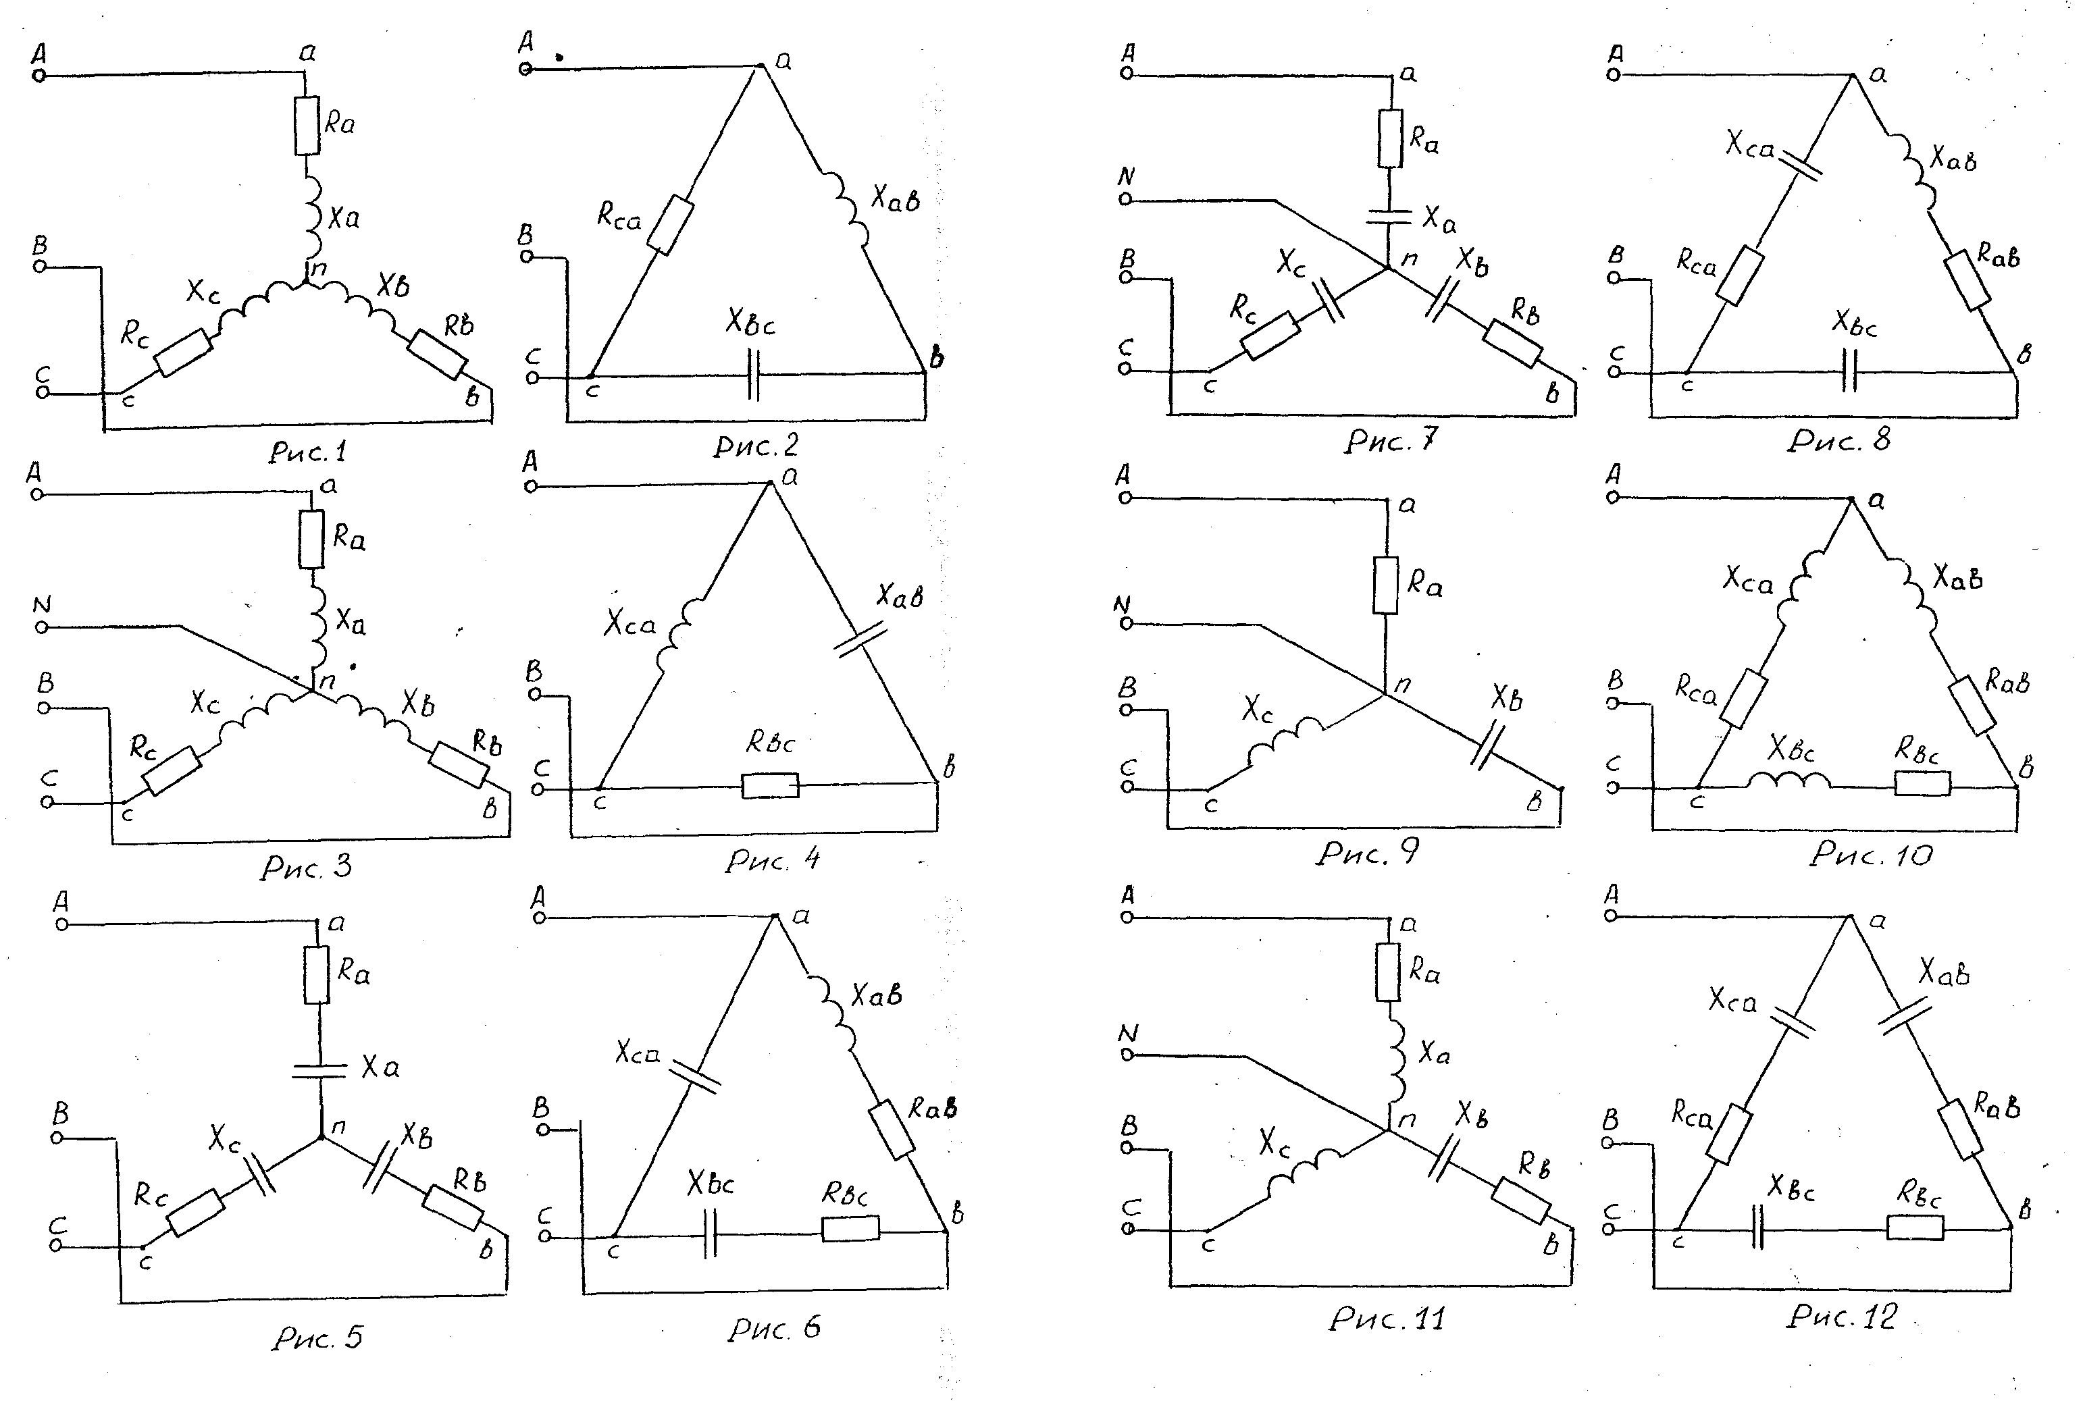

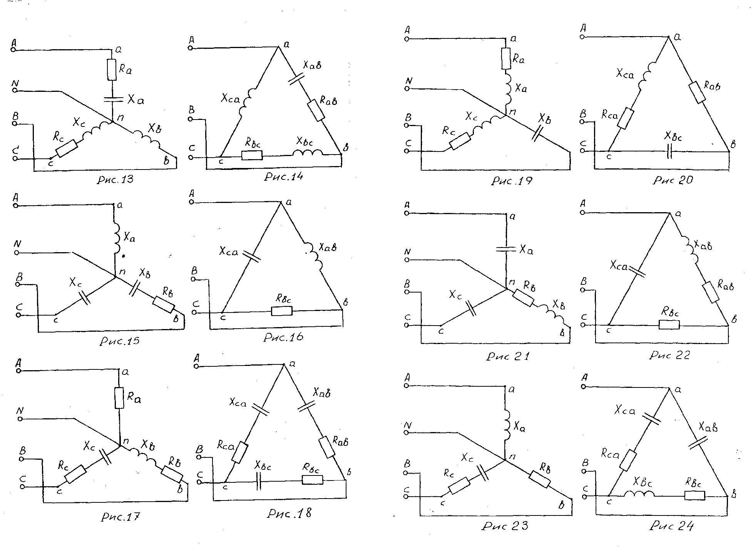
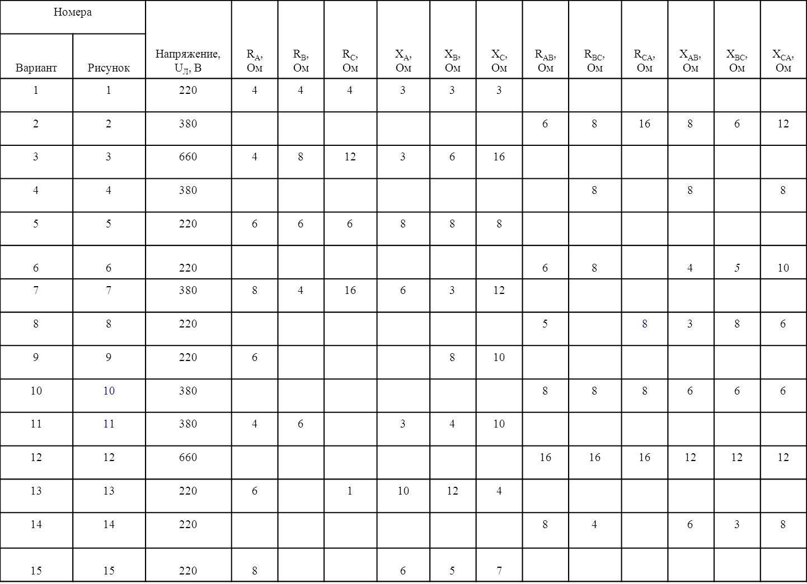
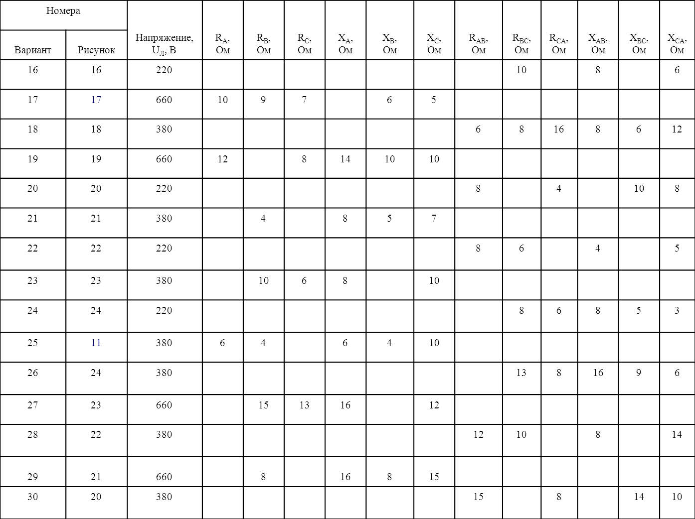

Расчет:
ЛАБОРАТОРНАЯ РАБОТА N 1 (максимум 20 баллов)
ИССЛЕДОВАНИЕ ТРЕХФАЗНОЙ ЦЕПИ ПРИ СОЕДИНЕНИИ
ПРИЕМНИКОВ ПО СХЕМЕ «ЗВЕЗДА»
1. ЦЕЛЬ РАБОТЫ:
1.1. Экспериментальная проверка основных соотношений между фазными и линейными напряжениями в трехфазной цепи при соединении приемников по схеме «звезда» в симметричном и несимметричном режимах работы.
1.2. Выяснение роли нейтрального провода.
1.3. Исследование аварийного режима работы трехфазной цепи: режима обрыва фазы.
2.ОБЪЕКТЫ И СРЕДСТВА ИССЛЕДОВАНИЯ.
2.1. Схема электрической цепи.
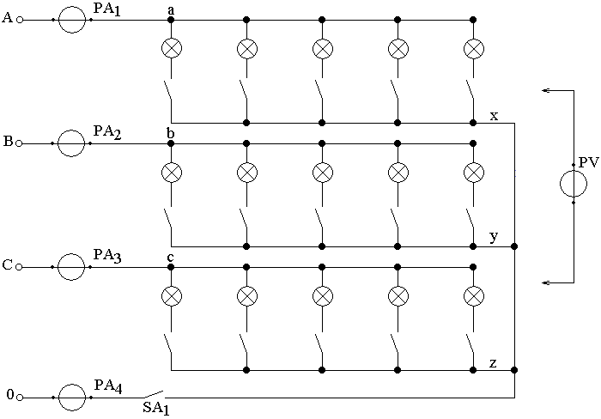
рис. 4.1.
2.2. Описание лабораторной установки.
Объект исследования – трехфазный приемник электрической энергии, каждая фаза которого содержит ламповый реостат, изменять количество включенных ламп в котором можно с помощью выключателей.
Источником питания служат выходные клеммы распределительного блока: «A», «B», «C», «0». Для отключения нейтрального провода используется выключатель SA₁.
Измерение всех фазных U_{a}, U_{b}, U_{c} и линейных напряжений U_{ab}, U_{bc}, U_{ca} трехфазного приемника осуществляется одним вольтметром PV. Фазные (линейные) токи I_{a}, I_{b}, I_{c} и ток нейтрального провода I₀ измеряются четырьмя амперметрами PA₁, PA₂, PA₃, PA₄.
2.3. Наименование электроизмерительных приборов и их характеристика
Наименование ЭИП | Тип | Система | Род тока | Класс точности | Предел измерений | Цена деления | Конструкция
3. РАБОЧЕЕ ЗАДАНИЕ.
3.1. Подготовить бланк протокола.

3.2. Изучить по конспекту лекций и учебникам теоретический материал.

3.3. Пройти собеседование и получить допуск к работе.

3.4. Собрать электрическую цепь и предъявить ее для проверки преподавателю.

3.5. Включить выключателем SA₁ нейтральный провод, подключить цепь к источнику трехфазного синусоидального напряжения.

3.6. Изменяя количество включенных ламп в фазах приемника, установить симметричную нагрузку (I_{a}=I_{b}=I_{c}).
Измерить все фазные, линейные напряжения и токи трехфазного потребителя. Результаты измерений внести в таблицу 4.1.

3.7. Отключить нейтральный провод. Измерить те же величины, что и в п.3.6 и ток нейтрального провода I₀. Результаты измерений внести в таблицу 4.1.

3.8. Произвести «обрыв» одной из фаз приемника, отключив в ней все лампы. Измерить все фазные, линейные напряжения и токи, а так же ток нейтрального провода I₀ для двух режимов:
- при включенном нейтральном проводе;
- при выключенном нейтральном проводе.
Результаты измерений внести в таблицу 4.1.

3.9. Изменяя количество включенных ламп в фазах приемника, установить несимметричную нагрузку (I_{a}≠I_{b}≠I_{c}). Измерить все фазные, линейные напряжения и токи, а так же ток нейтрального провода I₀ для двух режимов:
- при включенном нейтральном проводе;
- при выключенном нейтральном проводе.
Результаты измерений внести в таблицу 4.1.

Таблица 4.1.
 | Измерено |  |  |  |  |  |  |  |  |  | Примечание
№ | I_{a},  А | I_{b},  А | I_{c},  А | U_{a},  В | U_{b},  В | U_{c},  В | U_{ab},  В | U_{bc},  В | U_{ca},  В | I₀,  А | Режимы работы
1 |  |  |  |  |  |  |  |  |  |  | Симметричный режим с нейтральным проводом
2 |  |  |  |  |  |  |  |  |  |  | Симметричный режим без нейтрального провода
3 |  |  |  |  |  |  |  |  |  |  | Обрыв фазы _________  с нейтральным проводом
4 |  |  |  |  |  |  |  |  |  |  | Обрыв фазы _________  без нейтрального провода
5 |  |  |  |  |  |  |  |  |  |  | Несимметричный режим с нейтральным проводом
6 |  |  |  |  |  |  |  |  |  |  | Несимметричный режим без нейтрального провода

Испытание провел студент________________________________

Результаты испытаний просмотрены________________________

3.10. Для симметричной нагрузки (п.3.6) определить соотношение между линейным и фазным напряжением трехфазного приемника.

3.11. Для всех шести режимов работы цепи построить в масштабе векторные диаграммы токов и напряжений трехфазного потребителя. При построении диаграммы для четырехпроводной системы ток нейтрального провода следует определять графически и сравнить его с экспериментально полученными значениями.

3.12. Сформулировать и записать выводы по работе.
4. Контрольные вопросы
4.1. Как получить соединение фаз источника или потребителя по схеме «звезда»?
4.2. В чем заключаются преимущества трехфазных цепей?
4.3. Дайте определение линейного и фазного напряжения и приведите соотношения между ними, устанавливаемые на основании 2-го закона Кирхгофа?
4.4. В чем отличие трехпроводной и четырехпроводной систем? Как определяется ток нейтрального провода?
4.5. Какая нагрузка называется симметричной?
4.6. Когда в трехфазных цепях применяется нейтральный провод и каково его назначение?
4.7. Каковы соотношения между фазными и линейными токами при соединении приемника «звездой»?
4.8. К чему приводит обрыв фазы и ее короткое замыкание? Как изменяются токи и напряжения потребителя в аварийных режимах работы?
4.9. Как рассчитывается активная, реактивная и полная мощность трехфазной цепи?
4.10. Типовая программа контроля знаний.
4.10.1. Задана величина сопротивления Z одной фазы симметричного трехфазного потребителя и его линейный ток I. Определить линейное напряжение питающей сети, если известно, что потребитель соединен по схеме «звезда».
4.10.2. Определить активную мощность трехфазного потребителя, если R_{a}=X_{a}=30 Ом, X_{a}=R_{в}=40 Ом, U_{л}=380 В.
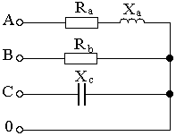
4.10.3. С какой точкой векторной диаграммы напряжений совпадает нейтральная точка при «обрыве» фазы А трехфазной трехпроводной цепи?
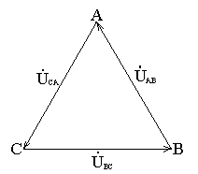
4.10.4. Определить показание амперметра РА при замыкании ключа SA, если U_{л}=220 В, R_{a}= R_{в}= R_{с}=10 Ом.
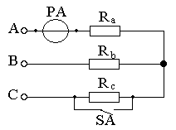
4.10.5. Какая векторная диаграмма соответствует данной электрической цепи?
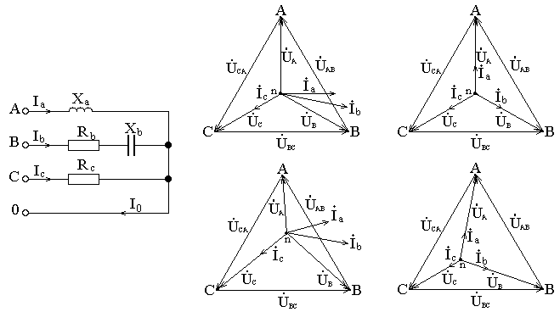

ЛАБОРАТОРНАЯ РАБОТА N 2 (максимум 20 баллов)
ИССЛЕДОВАНИЕ ТРЕХФАЗНОЙ ЦЕПИ ПРИ СОЕДИНЕНИИ
ПРИЕМНИКОВ ПО СХЕМЕ «ТРЕУГОЛЬНИК»
1. ЦЕЛЬ РАБОТЫ:
1.1. Экспериментальная проверка основных соотношений между фазными и линейными токами и напряжениями в трехфазной цепи при соединении приемников по схеме «треугольник» в симметричном и несимметричном режимах работы.
1.2. Исследование аварийных режимов работы трехфазной цепи: режима обрыва линейного провода и обрыва фазы приемника.
2.ОБЪЕКТЫ И СРЕДСТВА ИССЛЕДОВАНИЯ.
2.1. Схема электрической цепи.
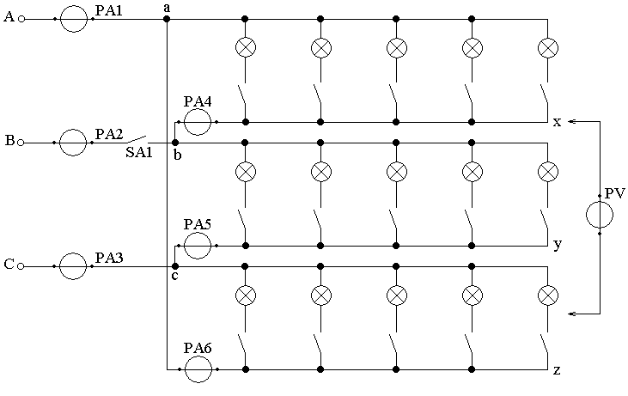
рис. 5.1.

2.2. Описание лабораторной установки.
Объект исследования – трехфазный приемник электрической энергии, каждая фаза которого содержит ламповый реостат, изменять количество включенных ламп в котором можно с помощью выключателей.
Напряжение питания подводится через выходные клеммы распределительного блока: «A», «B», «C».
В один из линейных проводов следует включить выключатель SA₁.
Измерение всех фазных напряжений U_{ab}, U_{bc}, U_{ca} трехфазного приемника осуществляется одним вольтметром PV.
Линейные I_{a}, I_{b}, I_{c} и фазные I_{ab}, I_{bc}, I_{ca} токи измеряются соответственно амперметрами PA₁, PA₂, PA₃, PA₄, PA₅, PA₆.

2.3. Наименование электроизмерительных приборов и их характеристика

Наименование ЭИП | Тип | Система | Род тока | Класс точности | Предел измерений | Цена деления | Конструкция

3. РАБОЧЕЕ ЗАДАНИЕ.

3.1. Подготовить бланк протокола.

3.2. Изучить по конспекту лекций и учебникам теоретический материал.

3.3. Пройти собеседование и получить допуск к работе.

3.4. Собрать электрическую цепь и предъявить ее для проверки преподавателю.

3.5. Включить выключатель SA₁. Подключить цепь к источнику трехфазного синусоидального напряжения.

3.6. Изменяя количество включенных ламп в фазах приемника, установить симметричную нагрузку (I_{ab} = I_{bc} = I_{ca}).
Измерить все фазные, линейные токи и напряжения трехфазного потребителя. Результаты измерений внести в таблицу 5.1.

3.7. Произвести обрыв линейного провода, разомкнув выключатель SA₁. Измерить все фазные, линейные токи и напряжения трехфазного потребителя. Результаты измерений внести в таблицу 5.1.

3.8. Включить выключатель SA₁, восстановить симметричную нагрузку, после чего произвести обрыв одной из фаз приемника, отключив в ней все лампы. Измерить все фазные, линейные токи и напряжения трехфазного потребителя. Результаты измерений внести в таблицу 5.1.

3.9. Изменяя количество включенных ламп в фазах приемника, установить несимметричную нагрузку (I_{ab} ≠ I_{bc} ≠ I_{ca}). Измерить все фазные, линейные токи и напряжения трехфазного потребителя. Результаты измерений внести в таблицу 5.1.

Таблица 5.1.
 | Измерено |  |  |  |  |  |  |  |  | Примечание
№ | I_{ab} | I_{bc} | I_{ca} | I_{a} | I_{b} | I_{c} | U_{ab} | U_{bc} | U_{ca} | Режимы работы
1 |  |  |  |  |  |  |  |  |  | Симметричный режим
2 |  |  |  |  |  |  |  |  |  | Обрыв линейного провода (разомкнут выключатель SA₁)
3 |  |  |  |  |  |  |  |  |  | Обрыв фазы _________
4 |  |  |  |  |  |  |  |  |  | Несимметричный режим

Испытание провел студент________________________________

Результаты испытаний просмотрены________________________

3.10. Для симметричной нагрузки (п.3.6) определить соотношение между линейным и фазным токами трехфазного приемника.

3.11. Для всех четырех режимов работы цепи построить в масштабе векторные диаграммы токов и напряжений трехфазного приемника.

3.12. Сформулировать и записать выводы по работе.

4. Контрольные вопросы
4.1. Как получить соединение фаз источника или потребителя по схеме «треугольник»?
4.2. Приведите соотношения между линейными и фазными токами устанавливаемые между ними на основании 1-го закона Кирхгофа?
4.3. В чем отличие работы трехфазного потребителя, соединенного по схеме «треугольник», при симметричной и несимметричной нагрузке?
4.4. Каковы соотношения между фазными и линейными напряжениями при соединении приемника по схеме «треугольник»?
4.5. К чему приводит обрыв фазы и обрыв линейного провода? Как изменяются токи и напряжения потребителя в аварийных режимах работы?
4.6. Как рассчитывается активная, реактивная и полная мощность трехфазной цепи?
4.7. Типовая программа контроля знаний.
4.7.1. Какое из приведенных соотношений справедливо для симметричного трехфазного потребителя, соединенного по схеме «треугольник»?
- U_{Л} = $\sqrt{3}$U_{Ф}
- S = $\sqrt{3}$U_{Ф}I_{Ф}
- I_{Л} = $\sqrt{3}$I_{Ф}
- I_{A} + I_{B} + I_{C} = 0
- U_{Ф} = $\sqrt{3}$U_{Л}
4.7.2. Определить показание вольтметра, включенного в цепь симметричного трехфазного потребителя, если амперметр показывает 22 А, а сопротивление фазы Z=10 Ом?
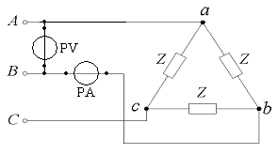
4.7.3. Фазные токи симметричного трехфазного потребителя равны 18 А. Каким станет ток I_{вс} после перегорания предохранителя в линейном проводе В?
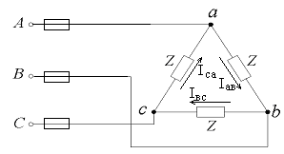
4.7.4. Определить показание амперметра РА после размыкания ключа SA, если U_{л}=220 В, R_{aв}= R_{вс}= R_{са}=10 Ом.
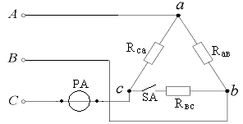

ЛАБОРАТОРНАЯ РАБОТА N 3 (на «зачет»)
УПРАВЛЕНИЕ ТРЕХФАЗНЫМ АСИНХРОННЫМ ДВИГАТЕЛЕМ
- Цель работы
  - Исследование рабочих свойств асинхронного двигателя путем снятия соответствующих опытных характеристик
- Программа работы
  - Изучить схемы для исследования асинхронного электродвигателя с короткозамкнутым ротором
  - Провести обработку экспериментальных данных, составить отчет и сделать заключение по работе
- Приборы и оборудование
В лабораторной работе используются следующие модули:
- модуль питания стенда (МПС);
- модуль питания (МП);
- модуль автотрансформатора (ЛАТР);
- силовой модуль (СМ);
- модуль измерителя мощности (МИМ);
- Порядок выполнения работы
  - Перед проведением лабораторной работы необходимо привести модули в исходное состояние. Схема для исследования асинхронного электродвигателя представлена на рисунке 1.
  - Опыт короткого замыкания асинхронного двигателя
Опыт проводится в следующей последовательности:
- включить автоматические выключатели QF1 и QF2 соответственно модулей МПС и МП;
переключателем SA1 МДС1 вводить сопротивление в цепь статора до тех пор, пока ток статора примерно будет равен номинальному току статора. Это точку необходимо зафиксировать в таблице 1.
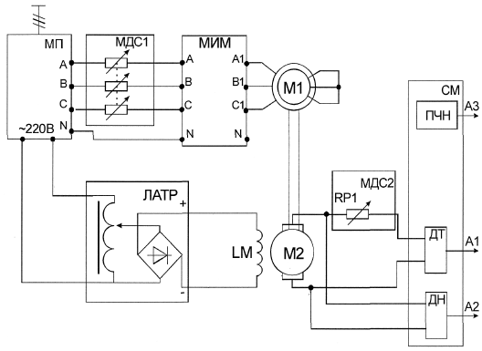
Рисунок 1 – Схема для исследования асинхронного электродвигателя.
Таблица 1 – данные опыта
Данные опыта |  |  |  | Расчетные данные
U_{1ФК} | I_{1ФК} | P_{1ФК} | $$\text{cos}ϕ_{1К}$$ | Р_{1К} | ΔP_{ЭЛ.1} | ΔP_{CТ} | P_{ЭМ.К} | М_{ЭМ.К} | $$М_{П}^{}$$ | $$I_{П}^{}$$
В | A | Вт |  | Вт | Вт | Вт | Вт | Н∙м
Расчетные данные.
Электромагнитный момент при опыте короткого замыкания, Н∙м:
$М_{\text{ЭМ}\text{.}К}=\frac{Р_{\text{ЭМ}\text{.}К}}{ω_{1}}, \text{или} М_{\text{ЭМ}\text{.}К}=\frac{Р_{\text{ЭМ}\text{.}К}}{\frac{2{πn}_{1}}{\text{60}}}$,
где $Р_{\text{ЭМ}\text{.}К}$ – электромагнитная мощность при опыте короткого замыкания, Вт:
$Р_{\text{ЭМ}\text{.}К}=P_{1K}−ΔP−{ΔР}_{\text{СТ}}$,
где $Р_{1К}$ – трехфазная активная мощность при опыте короткого замыкания, Вт:
$Р_{1К}=m_{1}P_{1\text{ФК}}$,
где m₁ – число фаз асинхронного электродвигателя.
Электрические потери в обмотке статора асинхронного двигателя, Вт:
${ΔP}_{\text{ЭЛ}\text{.}1}=m_{1}I_{1К}^{2}r_{1}$,
где r₁ – активное сопротивление фазы статора при температуре окружающей среды (Приложение Б).
Потери в стали при напряжении U_{1К}, Вт: ${ΔP}_{\text{СТ}}≈{ΔP}_{\text{СТ}\text{.}1}{\left(\frac{U_{1К}}{U_{1H}}\right)}^{2}$,
где ${ΔP}_{\text{СТ}\text{.}1}$ – потери в стали при номинальном напряжении, Вт:
${ΔP}_{\text{СТ}\text{.}1}=P_{\text{10}}−m_{1}⋅I_{\text{10}}^{2}⋅r_{1}−{ΔP}_{\text{МЕХ}\text{.}\text{АД}\text{.}}−{ΔP}_{\text{МЕХ}\text{.}\text{МПТ}}$,
где ${ΔP}_{\text{МЕХ}\text{.}\text{АД}\text{.}}$ – механические потери асинхронного двигателя (Приложение Б);
${ΔP}_{\text{МЕХ}\text{.}\text{МПТ}}$ – механические потери машины постоянного тока (Приложение Б).
Электромагнитный момент при номинальном напряжении, Н∙м: $М_{\text{ЭМ}\text{.}Н}=М_{\text{ЭМ}\text{.}К}{\left(\frac{U_{1Н}}{U_{1К}}\right)}^{2}$.
Кратность пускового момента: $М_{П}^{}=\frac{М_{\text{ЭМ}\text{.}Н}}{М_{Н}}; М_{Н}=\frac{Р_{2Н}}{ω_{Н}}$, где $Р_{2Н}$ и $ω_{Н}$– номинальная мощность на валу и угловая номинальная частота вращения (Приложение Б).
Кратность пускового тока:
$I_{П}^{}=\frac{I_{1K}}{I_{1H}}⋅\frac{U_{1H}}{U_{1K}}$.
  - Опыт холостого хода асинхронного двигателя
Опыт проводится в следующей последовательности:
- включить автоматические выключатели QF1 и QF2 соответственно модулей МПС и МП;
- переключатель SA1 МДС1 установить из положения «∞» в положение «0», напряжение принимает значение, равное номинальному, запускается асинхронный двигатель. Данные опыта занести в таблицу 2.
Таблица 2 – данные опыта
Данные опыта |  |  |  | Расчетные данные
U_{1ФН} | I₁₀ | P_{1Ф} | $$ϕ$$ | Р₁₀ | $$\text{cos}ϕ_{\text{10}}$$ | ΔP_{CТ} | ΔP_{CТ.1} | $$I_{\text{10}}^{}$$
В | A | Вт | рад/с | Вт |  | Вт | Вт
Расчетные данные.
Коэффициент мощности $\text{cos}ϕ_{\text{10}}$: $\text{cos}ϕ_{\text{10}}=\frac{P_{\text{10}}}{m_{1}U_{1_{\text{ФН}}}I_{1Н}}$,
где $Р_{\text{10}}$ – активная мощность трех фаз, Вт: $Р_{\text{10}}=m_{1}P_{1Ф}$,
где m₁ – число фаз асинхронного электродвигателя.
Потери в стали сердечника статора при напряжении U_{1ФН}, Вт: ${ΔP}_{\text{CТ}}={ΔР}_{\text{СТ}\text{.}1}{\left(\frac{U_{1}}{U_{1H}}\right)}^{2}$,
где ${ΔР}_{\text{СТ}\text{.}1}$ – потери в стали сердечника статора при номинальном напряжении, Вт:
${ΔP}_{\text{СТ}\text{.}1}=P_{\text{10}}−m_{1}⋅I_{\text{10}}^{2}⋅r_{1}−{ΔP}_{\text{МЕХ}\text{.}\text{АД}\text{.}}−{ΔP}_{\text{МЕХ}\text{.}\text{МПТ}}$,
где r₁ – активное сопротивление фазы статора при температуре окружающей среды (Приложение Б);
${ΔP}_{\text{МЕХ}\text{.}\text{АД}\text{.}}$ – механические потери асинхронного двигателя (Приложение Б);
${ΔP}_{\text{МЕХ}\text{.}\text{МПТ}}$ – механические потери машины постоянного тока (Приложение Б).
Значение тока холостого хода в относительных единицах: $I_{\text{10}}^{}=\frac{I_{\text{10}}}{I_{1H}}$.
- Контрольные вопросы
  - Какова область применения асинхронных двигателей?
  - Как изменить направление вращения асинхронного двигателя?
  - Назовите достоинства и недостатки асинхронного двигателя.
  - Объясните физический смысл зависимости $\text{cos}ϕ_{1}=f(P_{2})$.
Вывод:
Коллоквиум «Электрические машины» (максимум 30 баллов)
Вопросы к коллоквиуму
- Применение и виды трансформаторов
- Устройство и принцип действия трансформатора
- Мощность и КПД трансформатора
- Трёхфазные трансформаторы
- Особенности автотрансформаторов
- Назначение и области применения асинхронных двигателей
- Устройство статора асинхронных двигателей
- Принцип действия АД
- Пуск и регулирование частоты вращения двигателя
- Реверсирование двигателей

Итого:

 |  | Максимальное количество баллов | Из них  набрано
1 Лабораторная работа №1 | Исследование трехфазной цепи при соединении потребителей «звездой» | 20
2 Лабораторная работа №2 | «Исследование трехфазной цепи при соединении потребителей «треугольником»» | 20
3 Практическая работа | Расчет несимметричной трехфазной цепи | 10
4 Коллоквиум | Электрические машины | 30
5 Тестирование | Дифференцированный зачет | 20
Итого за семестр: |  | 100

